Практическая работа № 6
Блочные составные шифры. Сеть Фейстеля
Вариант 2

Цель работы
Ознакомиться с блочными составными шифрами, посмотреть работу сети Фейстеля по шагам, вручную проверить один раунд и оценить лавинный эффект DES на первых восьми раундах.

Задание 1. Пошаговое шифрование в демонстрационной программе
По методичке здесь нужно было запустить Feistel.exe, пройти шифрование по шагам и сохранить экранные формы каждого раунда. Я взял данные из присланных скриншотов и собрал по ним полный ход шифрования и обратного восстановления блока.
Что шифровалось: 4E 71 D7 05 58 B7 3D 0D; основной ключ: BD 6A 3D D8 97 A8 2F 80. После 8 раундов программа выдала результат 1C 24 7E 65 90 74 10 6B.
Логи
Шифрование:
До 1 раунда L = 4E 71 D7 05 R = 58 B7 3D 0D
После 1 раунда L = D2 EF 55 78 R = 4E 71 D7 05
После 2 раунда L = 2B 2D 38 60 R = D2 EF 55 78
После 3 раунда L = 64 1C F6 24 R = 2B 2D 38 60
После 4 раунда L = FE B2 C0 74 R = 64 1C F6 24
После 5 раунда L = FA 5D BD 2B R = FE B2 C0 74
После 6 раунда L = 5F E8 D3 9F R = FA 5D BD 2B
После 7 раунда L = 1C 24 7E 65 R = 5F E8 D3 9F
После 8 раунда L = 1C 24 7E 65 R = 90 74 10 6B
Дешифрование:
После 1 шага дешифрования L = 5F E8 D3 9F R = 1C 24 7E 65
После 2 шага дешифрования L = FA 5D BD 2B R = 5F E8 D3 9F
После 3 шага дешифрования L = FE B2 C0 74 R = FA 5D BD 2B
После 4 шага дешифрования L = 64 1C F6 24 R = FE B2 C0 74
После 5 шага дешифрования L = 2B 2D 38 60 R = 64 1C F6 24
После 6 шага дешифрования L = D2 EF 55 78 R = 2B 2D 38 60
После 7 шага дешифрования L = 4E 71 D7 05 R = D2 EF 55 78
После 8 шага дешифрования L = 4E 71 D7 05 R = 58 B7 3D 0D

По этим логам видно, что блок реально проходит все восемь раундов, а потом в обратном порядке восстанавливается без потерь. Это хороший практический признак обратимости сети Фейстеля. На схеме это обычно выглядит сухо, а по логу уже хорошо видно, где именно меняется каждая половина блока.
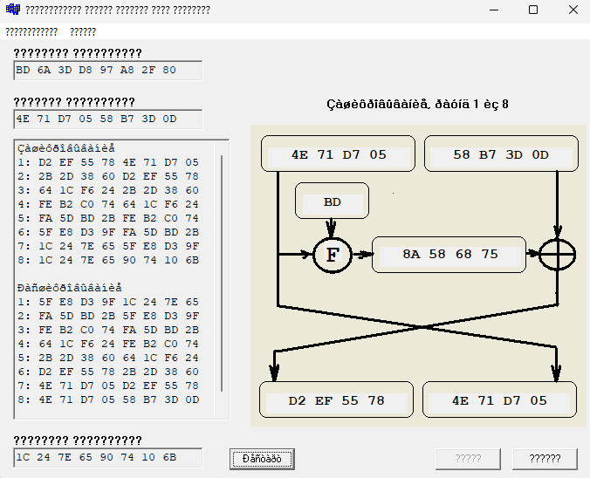 | 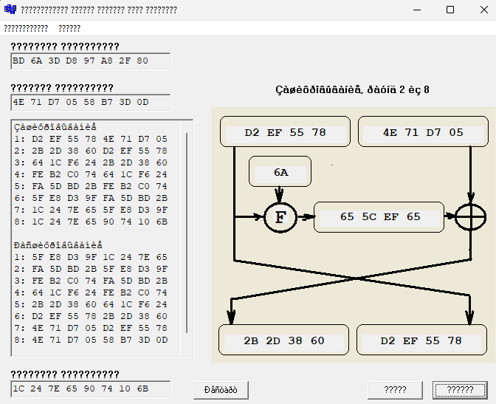
Рисунок 1 - Исходное состояние перед первым раундом | Рисунок 2 - Состояние после второго шага демонстрации

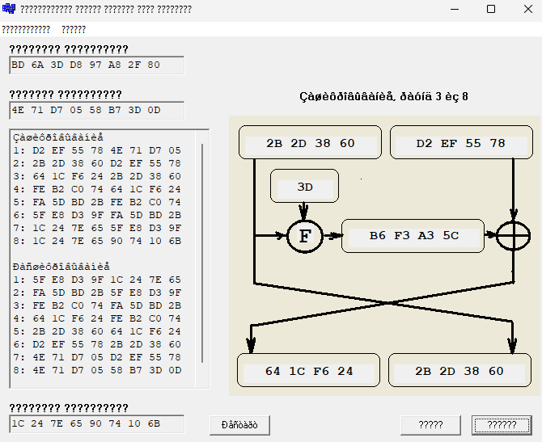 | 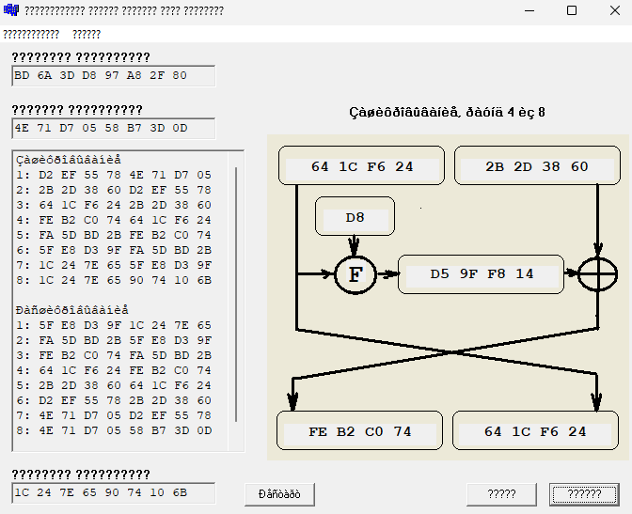
Рисунок 3 - Состояние после третьего шага демонстрации | Рисунок 4 - Состояние после четвертого шага демонстрации

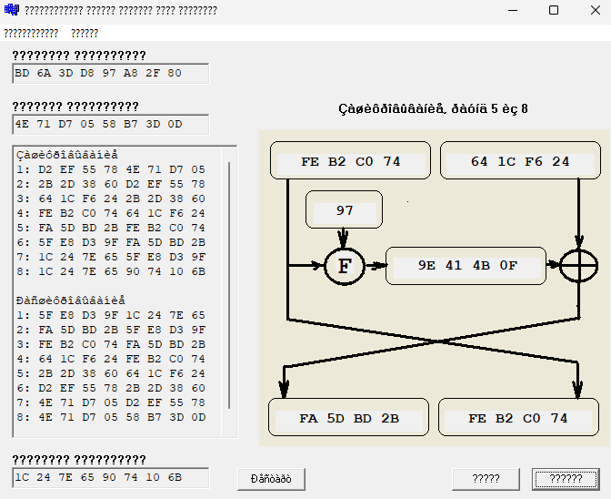 | 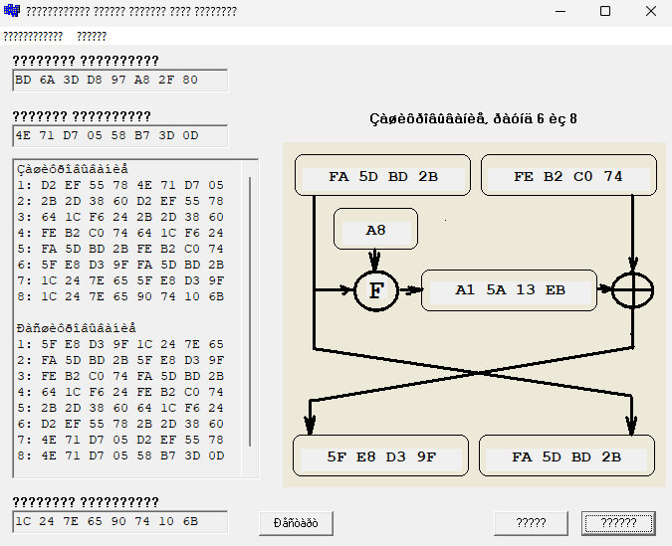
Рисунок 5 - Состояние после пятого шага демонстрации | Рисунок 6 - Состояние после шестого шага демонстрации

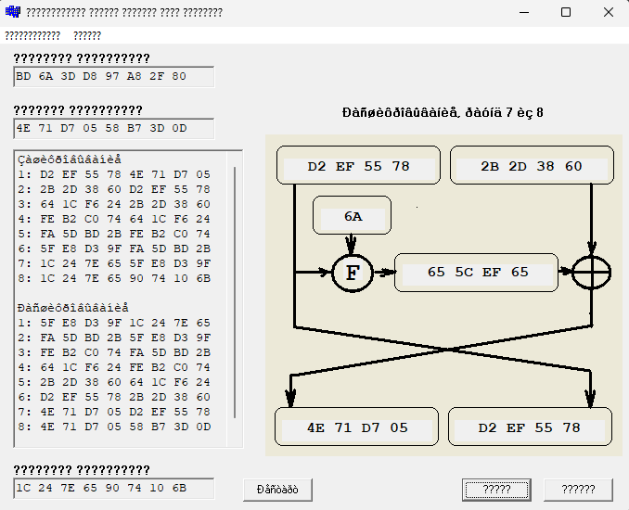 | 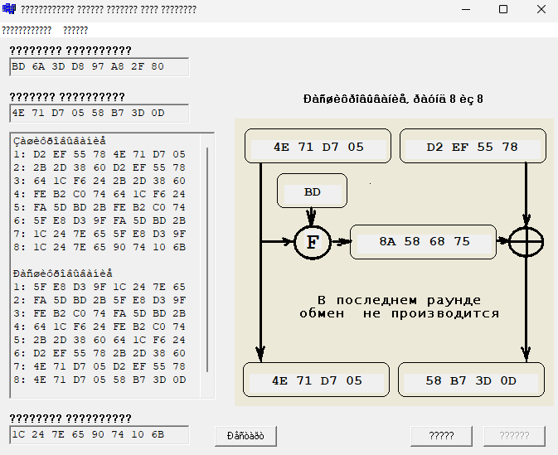
Рисунок 7 - Состояние перед завершающими раундами | Рисунок 8 - Последний раунд без финального обмена

В последнем раунде программа отдельно показывает, что обмен половин уже не выполняется. Это как раз тот момент, который очень легко упустить в теории, но на экранной форме он сразу бросается в глаза.

Задание 2. Ручная проверка одного цикла
Для ручной проверки я взял самый первый цикл из стартового экрана. Внутреннее значение функции F программа уже показывает готовым, поэтому вручную я перепроверил XOR и последующую перестановку половин. Этого достаточно, чтобы убедиться, что раунд на скриншоте считается корректно.
Логи
L0 = 4E71D705
R0 = 58B73D0D
K1 = BD
F(L0,K1)= 8A586875
R0 XOR F = 58B73D0D XOR 8A586875 = D2EF5578
После обмена половин:
L1 = D2EF5578
R1 = 4E71D705

Проверка XOR в двоичном виде
R0 0101 1000 1011 0111 0011 1101 0000 1101
F(L0,K1) 1000 1010 0101 1000 0110 1000 0111 0101
L1 1101 0010 1110 1111 0101 0101 0111 1000

Проверка сходится: 58B73D0D XOR 8A586875 действительно дает D2EF5578. После этого новая правая половина становится равной старому L0. То есть один раунд по данным программы подтверждается вручную без расхождений.
Позиция | Значение
Исходный левый полублок L0 | 4E71D705
Исходный правый полублок R0 | 58B73D0D
Подключ первого раунда | BD
Результат функции F | 8A586875
Новый левый полублок L1 | D2EF5578
Новый правый полублок R1 | 4E71D705

Задание 3. Лавинный эффект DES на 1-8 раундах
По методичке для этого пункта нужно было использовать онлайн-калькулятор DES и посмотреть, как меняется шифртекст при изменении одного бита во входе. Я взял 64-битный блок и 64-битный ключ в hex, а потом отдельно изменил по одному старшему биту сначала в сообщении, потом в ключе.
Базовый блок M = 4E71D70558B73D0D; измененный блок M' = CE71D70558B73D0D; базовый ключ K = BD6A3DD897A82F80; измененный ключ K' = 3D6A3DD897A82F80.
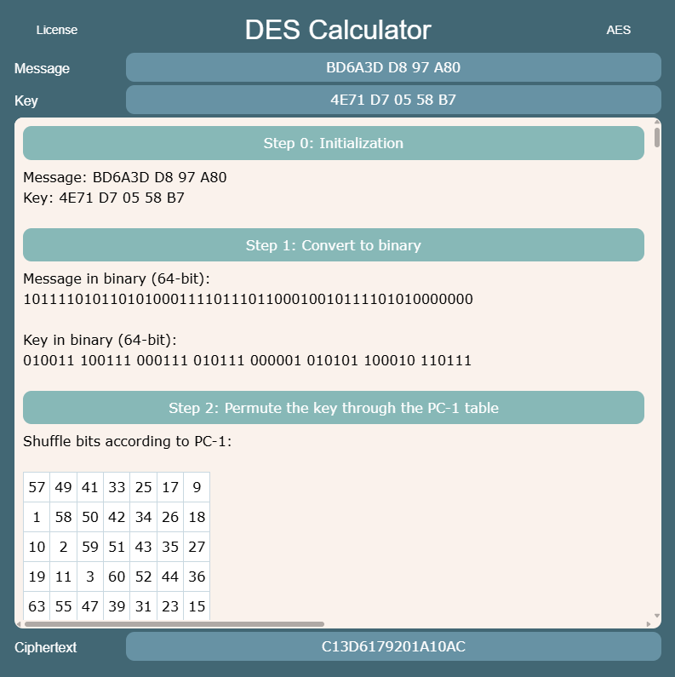
Рисунок 9 - Пример использования онлайн-калькулятора DES
Логи
Раунд | Изменено битов при замене 1 бита текста | Изменено битов при замене 1 бита ключа
1 | 6 | 3
2 | 20 | 21
3 | 32 | 33
4 | 34 | 35
5 | 38 | 29
6 | 36 | 27
7 | 34 | 34
8 | 39 | 33

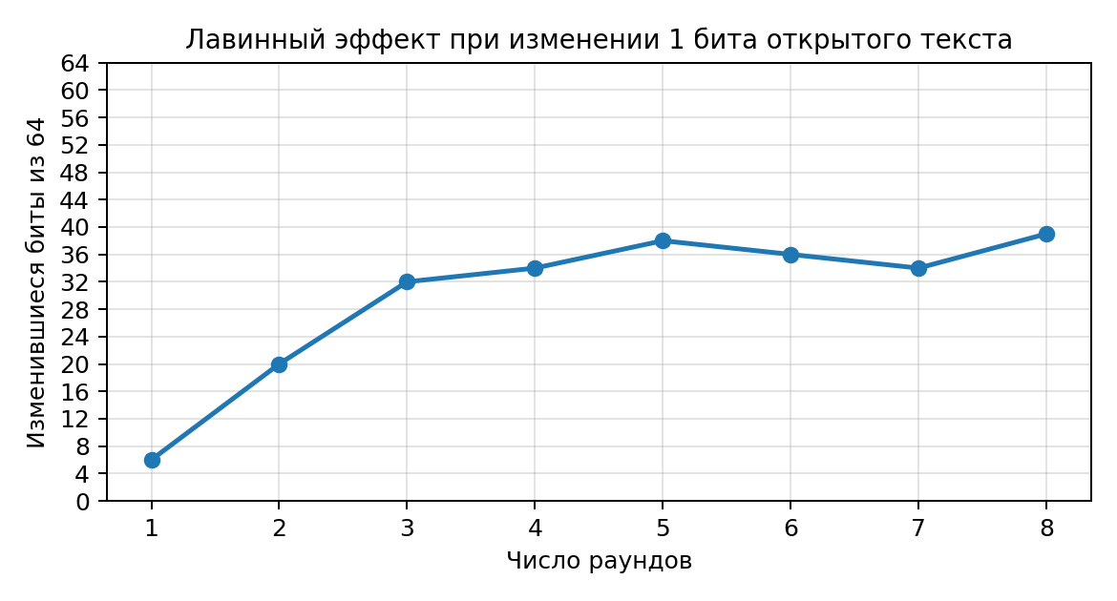 | 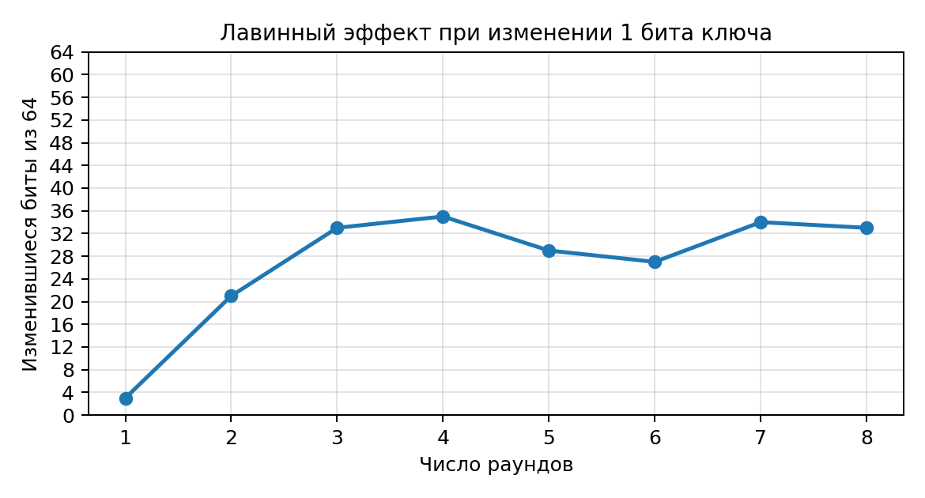
Рисунок 10 - График при изменении одного бита сообщения | Рисунок 11 - График при изменении одного бита ключа

Графики показывают понятную картину: на первых раундах различий еще мало, но уже к 3-4 раунду число изменившихся битов быстро растет. Дальше значения колеблются около половины блока, то есть примерно вокруг 32 бит из 64. Для меня это и есть нормальная практическая демонстрация лавинного эффекта.

Контрольные вопросы
Контрольный вопрос для варианта 2.
1. Что такое SP-сеть?
SP-сеть, или substitution-permutation network, это структура блочного шифра, в которой данные в каждом раунде проходят через операции подстановки и перестановки. Сначала отдельные части блока заменяются по таблицам подстановки S-box, а потом биты или группы битов перемешиваются по заданному правилу. Подстановка дает нелинейность, а перестановка распределяет влияние одного бита по всему блоку, то есть создает диффузию. Если говорить проще, SP-сеть несколько раз подряд делает шаги "заменить" и "перемешать", из-за чего выходной блок становится сильно непохожим на исходный. Классический пример такой структуры это AES.

